Технологическая карта демонстрационного учебного занятия (урок по ФГОС)

Общая информация
Составитель |  | 2179115
Программа (УМК) |  | Базовый учебник Геометрия. 8 класс. А. Г. Мерзляк, В. В. Полонский, М. С. Якир
Предмет |  | Математика
Класс |  | 8
Раздел программы |  | Решение прямоугольных треугольников
Участников |  | 6-8
Необходимое обеспечение занятия
Мебель и учебное оборудование |  | - ноутбук Acer 15” Windows 10 – 1 шт  - столы + стулья мобильные ученические – 8 шт., стол+стул учителя – 1 шт.  - планшет Samsung Galaxy Tab 10” – 8 шт.  - Wi-Fi роутер, Интернет 5 Мбит/с  - доска магнитно-маркерная настенная 120х70 см, магниты – 15 шт.  - проектор.
Программное обеспечение |  | - Learningapps.org  - Microsoft Power Point
Ресурсы и материалы |  | Презентация, тетради, учебники.
Методические ориентиры
Тема | Семь чудес света
Тип | Изучение нового материала («открытие» нового знания)
Цель занятия | Формирование представлений об основных изучаемых понятиях: египетский треугольник, прямоугольный треугольник, катет, гипотенуза, теорема Пифагора; Знакомство обучающихся с содержанием теоремы Пифагора; Формирование читательской грамотности в процессе изучения нового материала.
Задачи
Образовательные | Познакомить и обеспечить овладение обучающимися основными алгоритмическими приемами при нахождении сторон прямоугольного треугольника при помощи теоремы Пифагора; Показать практическое применение теоремы Пифагора в жизни; Способствовать развитию математической грамотности, оперативной памяти, произвольного внимания, наглядно-действенного мышления.
Воспитательные | Воспитывать познавательный интерес к предмету, любовь к поисковым решениям, культуру поведения при фронтальной, индивидуальной, групповой работе.
Развивающие | Создать условия, в которых обучающиеся могли бы самостоятельно анализировать и оценивать собственные действия, находить выход из любой ситуации, реально оценивать свои возможности и знания.
Основное содержание темы
Что изучается на занятии? | Соотношение между сторонами прямоугольного треугольника; Содержание теоремы Пифагора и ее использование при решении прямоугольных треугольников.
Основные термины и понятия (новые) | Теорема Пифагора, египетский треугольник, прямоугольный треугольник, катет, гипотенуза
Межпредметные связи | Физика, астрономия, архитектура
Планируемые результаты обучения
Предметные |  |  | Личностные | Метапредметные (УУД)
Понимать, что такое «теорема Пифагора»; Знать, как найти неизвестную сторону прямоугольного треугольника при помощи теоремы Пифагора; Уметь применять теорему Пифагора при решении прямоугольных треугольников. |  |  | Сформировать толерантное сознание, готовность и способность вести диалог с другими людьми, достигать в нем взаимопонимания, находить общие цели и сотрудничать для их достижения;  Сформировать мотивацию к обучению и целенаправленной познавательной деятельности. | Регулятивные:  - планировать (в сотрудничестве с учителем и одноклассниками или самостоятельно) необходимые действия, операции;  - определять критерии правильности (корректности) выполнения учебной задачи;  - организовывать учебное взаимодействие в группе (определять общие цели, распределять роли, договариваться друг с другом).  Познавательные:  - поиск и выделение необходимой информации из различных источников, в том числе с применением методов информационного поиска;  - осуществлять для решения учебных задач операции анализа, синтеза.  Коммуникативные:  - уметь с достаточной полнотой и точностью выражать свои мысли в соответствии с задачами и условиями коммуникации;  - владеть монологической и диалогической формами речи в соответствии с грамматическими и синтаксическими нормами родного языка.

Характеристика этапов занятия
Этап | Время | Форма | Решаемые задачи, методы/методические приемы | УУД | Оборудование, ПО и ресурсы | Деятельность
 |  |  |  |  |  | педагога | Обучающихся
1.Организационный момент | 1 мин | Ф | Создание благоприятного настроя на работу | Коммуникативные |  | Приветствует класс, проверяет готовность обучающихся к уроку. | Приветствуют учителя.
1. Мотивация (самоопределение) к учебной деятельности | 3 мин | Ф | Создание благоприятного настроя на работу | Коммуникативные | Ноутбук. Интерактивная панель SMART с аудиосистемой.  Планшет Samsung Galaxy Tab 10” – 8 шт. Wi-Fi роутер, Интернет 5 Мбит/с. Доска магнитно-маркерная настенная. Презентация. | На экране: «Семь чудес света».  (Приложение Рис.1)  «Ребята, что вы знаете о чудесах света? Какие чудеса света вы знаете?»  «Давайте проверим, все ли чудеса света вы назвали». На экране появляются изображения и названия чудес света.  (Приложение Рис.2)  «А знаете ли вы, какое из указанных чудес света сохранилось до наших дней?»  «Верно, это пирамида Хеопса. Для построения пирамид египтяне применяли египетский треугольник».  «Давайте вспомним: какой треугольник называется прямоугольным?  Как называются стороны прямоугольного треугольника?  Что является гипотенузой прямоугольного треугольника?  Что является катетами прямоугольного треугольника?»  «Знаете ли вы что-нибудь об египетском треугольнике?» | Обсуждают, что такое чудеса света; называют известные им чудеса света.  «Пирамида Хеопса».  «Прямоугольный треугольник – это треугольник, в котором один угол прямой.  Стороны прямоугольного треугольника называются катетами и гипотенузой.  Гипотенуза – это сторона треугольника, противолежащая прямому углу.  Катеты – это стороны треугольника, образующие прямой угол».  Ведут обсуждение, делятся субъективным опытом относительно понятия «египетский треугольник».
2.Актуализация знаний и фиксация затруднения в деятельности | 7 мин. | Ф/И | Актуализация опорных знаний и способов действий. | Коммуникативные, познавательные. | Ноутбук. Интерактивная панель SMART с аудиосистемой.  Планшет Samsung Galaxy Tab 10” – 8 шт. Wi-Fi роутер, Интернет 5 Мбит/с. Доска магнитно-маркерная настенная. Презентация. Тетради. | «Чтобы узнать больше об египетском треугольнике каждому из вас нужно отсканировать QR-код, изображенный на экране, и перейти по ссылке».  (Приложение Рис.3)  «Теперь каждому из вас нужно прочитать текст и выполнить задания. Ответы на задания запишите в тетрадях. На выполнение этого задания у вас есть 5 минут».  «Итак, обменяйтесь тетрадями со своим соседом по парте и сравните ответы с теми, что показаны на слайде.  (Приложение Рис.4)  «Каждое задание оценивается в 1 балл, посчитайте и запишите в тетрадь количество заработанных баллов вашим соседом». | Сканируют QR-код и переходят по ссылке.  Выполняют задание.  Обмениваются тетрадями, проверяют работы друг друга по эталону. Оценивают работу друг друга.
3.Выявление места и причины затруднения | 2 мин. | Ф | Учить оперировать знаниями, развивать критическое мышление. | Познавательные, регулятивные | Ноутбук. Интерактивная панель SMART с аудиосистемой.  Планшет Samsung Galaxy Tab 10” – 8 шт. Wi-Fi роутер, Интернет 5 Мбит/с. Доска магнитно-маркерная настенная. Презентация. | «Давайте еще раз проговорим, какой треугольник называется египетским?»  «Как применялся египетский треугольник в архитектуре?»  «Прочитайте предложение под номером 4: «Так, именно попытка обобщения отношения квадратов, характерного для египетского треугольника, на любые прямоугольные треугольники и привела Пифагора к формулировке и доказательству его знаменитой теоремы». О какой теореме идет речь?» | «Египетский треугольник – это прямоугольный треугольник с соотношением сторон 3:4:5».  «Египетский треугольник с соотношением сторон 3:4:5 активно применялся для построения прямых углов землемерами и архитекторами. Для построения прямого угла использовался шнур или веревка, разделенная отметками (узлами) на 12 (3+4+5) частей: треугольник, построенный натяжением такого шнура, с весьма высокой точностью оказывался прямоугольным и сами шнуры-катеты являлись направляющими для кладки прямого угла сооружения».  Читают предложение. Ведут рассуждение.
4.Построение проекта выхода из затруднения («открытия» учащимися нового знания) | 5 мин. | Ф/И | Создание условий для формулировки целей каждого обучающегося, зафиксировать их для наибольшей визуализации. | Регулятивные, познавательные, коммуникативные. | Ноутбук. Интерактивная панель SMART с аудиосистемой.  Планшет Samsung Galaxy Tab 10” – 8 шт. Wi-Fi роутер, Интернет 5 Мбит/с. Доска магнитно-маркерная настенная. Презентация. Тетради. Учебники. | «Сейчас вам в парах нужно будет построить прямоугольный треугольник с заданными сторонами, затем построить на сторонах треугольника квадраты и найти площади квадратов».  На доске записывает стороны треугольника для каждой пары.  Первая пара: 6 см, 8 см, 10 см.  Вторая пара: 9 см, 12 см, 15 см.  Третья пара: 12 см, 16 см, 20 см.  Четвертая пара: 15 см, 20 см, 25 см.  «Теперь по одному человеку от каждой пары выходит к доске и записывает полученные площади на доске».  «Обратите внимание на значения, которые записаны на доске. Существует ли соотношение, которое связывает эти площади?»  «Верно, это соотношение сторон называется теоремой Пифагора. Откройте страницу 114 в учебнике и сравните формулировку, полученную нами с той, которая дана в учебнике».  На слайде – «Стихотворение о теореме Пифагора».  Спрашивает, кто из учеников желает прочитать стихотворение со слайда.  (Приложение, Рис.5)  «Итак, настало время сформулировать тему нашего урока. У кого есть предположения?»  «Чтобы проверить, правильно ли вы сформулировали тему урока, вам нужно решить ребус».  (Приложение Рис.6)  «Теорема Пифагора».  «Когда тема урока задана, займемся постановкой цели и определением задач».  Слушает предложения обучающихся, задает наводящие вопросы, тем самым помогает лаконично формулировать цель и задачи урока. Записывает цель и задачи на доске. | Работают в парах, строят в тетрадях  Выходят к доске и записывают полученные результаты.  Ведут рассуждение.  «Да, площадь квадрата, построенного на гипотенузе, равна сумме площадей квадратов, построенных на катетах прямоугольного треугольника».  Открывают учебники, сравнивают формулировки.  Один из учеников читает стихотворение, остальные слушают.  Формулируют тему урока.  Решают ребус.  Ставят цель и задачи на урок.
5. Реализация построенного проекта. | 3 мин. | Ф/П | Тренировать способность к самоконтролю. | Познавательные, коммуникативные | Ноутбук. Интерактивная панель SMART с аудиосистемой.  Планшет Samsung Galaxy Tab 10” – 8 шт. Wi-Fi роутер, Интернет 5 Мбит/с. Доска магнитно-маркерная настенная. Презентация. | «Как с помощью теоремы Пифагора можно найти гипотенузу, если известны катеты? Как найти один из катетов, если известен второй катет и гипотенуза? В парах сформулируйте правило, по которым можно найти эти стороны».  «Итак, давайте сравним формулы, которые получились у вас с теми, что записаны в учебнике» | Работают в парах, формулируют правила.  Сравнивают полученные формулы с формулами из учебника.
6. Первичное закрепление с проговариванием во внешней речи | 5 мин | И/Ф | Учить оперировать знаниями, развивать гибкость использования знаний. | Регулятивные, познавательные. | Ноутбук. Интерактивная панель SMART с аудиосистемой.  Планшет Samsung Galaxy Tab 10” – 8 шт. Wi-Fi роутер, Интернет 5 Мбит/с. Доска магнитно-маркерная настенная. Презентация. Тетради. Учебники. | «С комментированием у доски выполняем задания из учебника, страница 116, номера 529, 530, 532».  Найдите гипотенузу прямоугольного треугольника, если его катеты равны:  - 3 см и 4 см;  - 6 см и 9 см.  Найдите катет прямоугольного треугольника, если его гипотенуза и второй катет равны:  - 15 см и 12 см;  - 7 см и $\sqrt{13}$ см.  Стороны прямоугольника равны 9 см и 40 см. Чему равна его диагональ? | Выполняют задания у доски и в тетрадях с проговариванием.
7. Групповая работа | 10 мин | Г | Учить оперировать знаниями, развивать гибкость использования знаний. | Познавательные, коммуникативные. | Ноутбук. Интерактивная панель SMART с аудиосистемой.  Планшет Samsung Galaxy Tab 10” – 8 шт. Wi-Fi роутер, Интернет 5 Мбит/с. Доска магнитно-маркерная настенная. Презентация. Тетради. | «Теорема Пифагора была первым утверждением, связавшим длины сторон треугольников. Потом узнали, как находить длины сторон и углы остроугольных и тупоугольных треугольников. Возникла целая наука. О какой науке идет речь? Чтобы ответить на этот вопрос, вам в группах нужно будет выполнить задание. Чтобы увидеть задание, отсканируйте QR-код, изображенный на слайде».  (Приложение, Рис.7)  «На выполнение этого задания у вас есть 10 минут».  (Приложение, Рис.8)  Делит обучающихся на группы. Организует работу в группах.  «Какое слово у вас получилось?» | Планируют учебное сотрудничество с учителем и сверстниками — определяют цели, функции участников, способы взаимодействия; постановка вопросов — инициативное сотрудничество в поиске и сборе информации; разрешение конфликтов — выявление, идентификация проблемы, поиск и оценка альтернативных способов разрешения конфликта, принятие решения и его реализация; управление поведением партнера - контроль, коррекция, оценка его действий; умение с достаточной полнотой и точностью выражать свои мысли в соответствии с задачами и условиями коммуникации.  «Тригонометрия».
8. Промежуточный этап, на котором формируется домашнее задание | 1 мин | И | Обеспечение понимания детьми содержания и способов выполнения домашнего задания. | Регулятивные. | Ноутбук. Интерактивная панель SMART с аудиосистемой.  Планшет Samsung Galaxy Tab 10” – 8 шт. Wi-Fi роутер, Интернет 5 Мбит/с. Доска магнитно-маркерная настенная. Тетради. | Сообщает обучающимся домашнее задание.  «Дома вам нужно будет разработать творческое задание по теме сегодняшнего урока, это может быть ребус, кроссворд или что-то на ваше усмотрение». | Получают домашнее задание.
9. Рефлексия учебной деятельности | 3 мин | Ф/И | Дать количественную оценку работы обучающихся. Подведение итогов урока, выяснение уровня достижения целей каждым обучающимся. | Регулятивные. | Ноутбук. Интерактивная панель SMART с аудиосистемой.  Планшет Samsung Galaxy Tab 10” – 8 шт. Wi-Fi роутер, Интернет 5 Мбит/с. Доска магнитно-маркерная настенная. | Метод пяти пальцев  М (мизинец) – мыслительный процесс. Какие знания, опыт я сейчас получил?  Б (безыменный) – близость цели.  С (средний) – состояние духа. Каким было сегодня мое преобладающее настроение?  У (указательный) – услуга, помощь. Чем я сегодня помог, чем порадовал или чему поспособствовал?  Б (большой) – бодрость, физическая норма. Каким было мое физическое состояние сегодня? Что я сделал для своего здоровья?  Благодарит за урок. | Отвечают на вопросы, разгибая пальцы одной руки.

ПРИЛОЖЕНИЕ
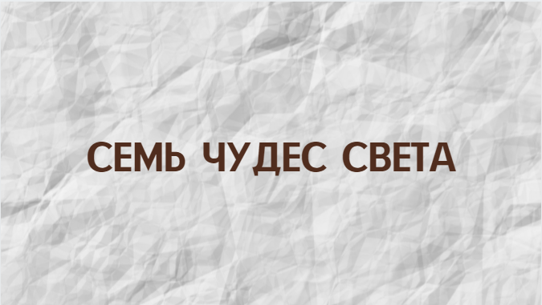
Рис. 1

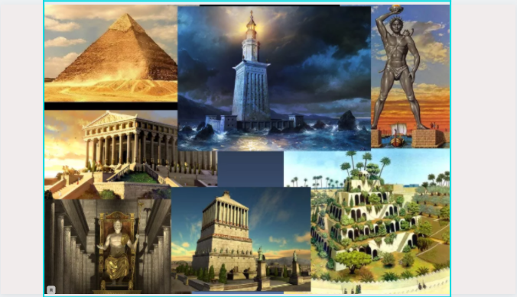
Рис. 2


Рис. 3

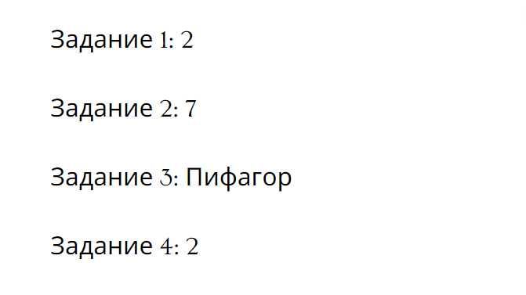
Рис.4

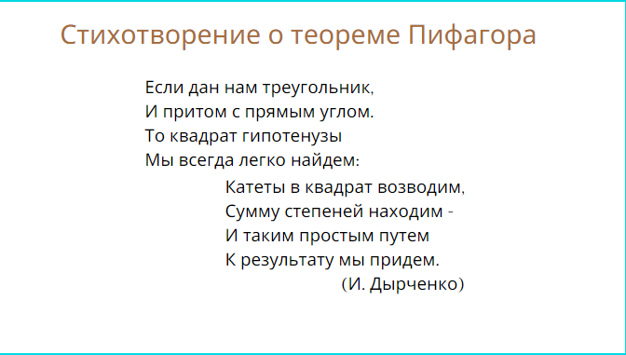
Рис. 5

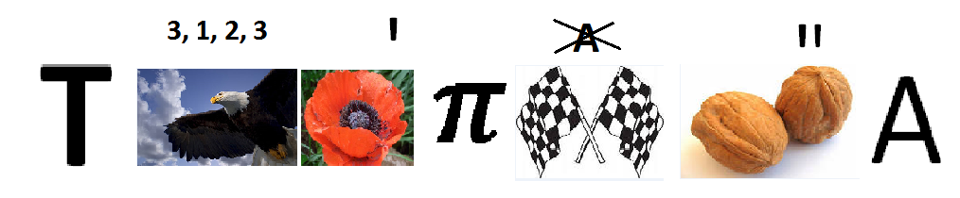
Рис. 6

Рис. 7

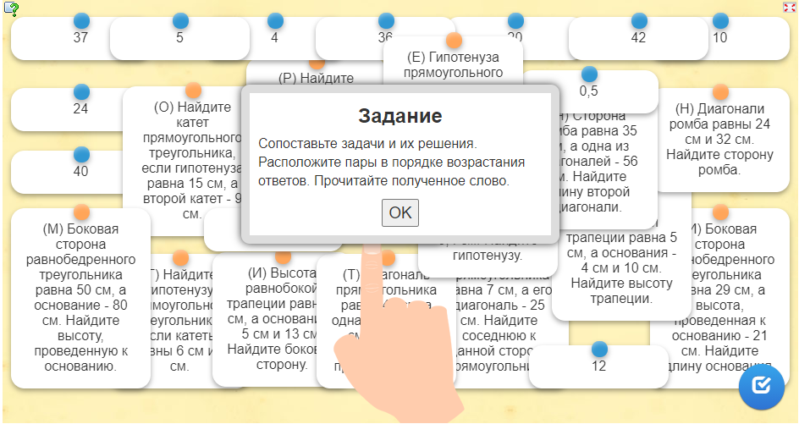
Рис. 8

Указать символом форму организации деятельности: Ф – фронтальная, И – индивидуальная, П- парная, Г - групповая
Программное обеспечение

